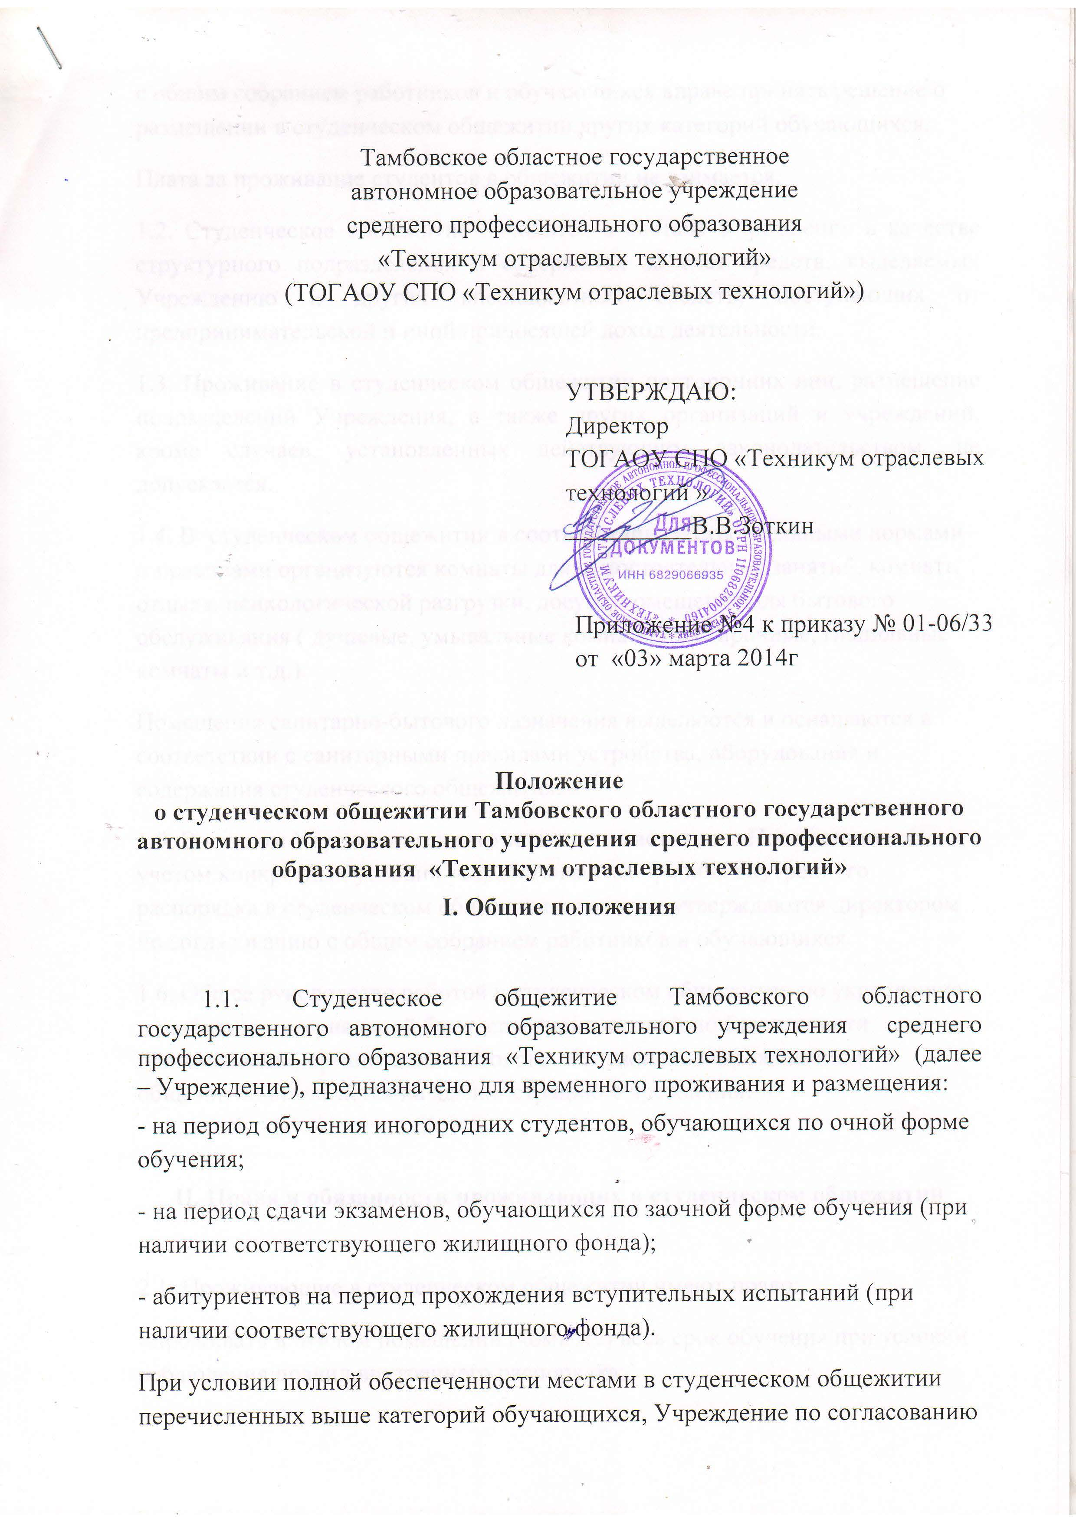
с общим собранием работников и обучающихся вправе принять решение о размещении в студенческом общежитии других категорий обучающихся.
Плата за проживание студентов в общежитии не взимается.
1.2. Студенческое общежитие находится в составе Учреждения в качестве структурного подразделения и содержится за счет средств, выделяемых Учреждению и других внебюджетных средств, поступающих от предпринимательской и иной приносящей доход деятельности.
1.3. Проживание в студенческом общежитии посторонних лиц, размещение подразделений Учреждения, а также других организаций и учреждений, кроме случаев, установленных действующим законодательством, не допускается.
1.4. В студенческом общежитии в соответствии со строительными нормами и правилами организуются комнаты для самостоятельных занятий, комнаты отдыха, психологической разгрузки, досуга, помещения для бытового обслуживания ( душевые, умывальные комнаты, постирочные, гладильные комнаты и т.д.).
Помещения санитарно-бытового назначения выделяются и оснащаются в соответствии с санитарными правилами устройства, оборудования и содержания студенческого общежития.
1.5. В каждом Учреждении в соответствии с настоящим Положением с учетом конкретных условий разрабатываются правила внутреннего распорядка в студенческом общежитии, которые утверждаются директором по согласованию с общим собранием работников и обучающихся.
1.6. Общее руководство работой в студенческом общежитии по укреплению и развитию материальной базы, созданию условий по безопасности проживающих, организации бытового обслуживания проживающих в общежитии возлагается на администрацию Учреждения.

II. Права и обязанности проживающих в студенческом общежитии

2.1. Проживающие в студенческом общежитии имеют право:
- проживать в жилом помещении (комнате) весь срок обучения при условии соблюдения правил внутреннего распорядка;
- пользоваться помещениями учебного и культурно-бытового назначения, оборудованием, инвентарем студенческого общежития;
- вносить администрации Учреждения предложения о внесении изменений в договор найма жилого помещения в студенческом общежитии (далее - договор найма жилого помещения);
- переселяться с согласия администрации Учреждения в другое жилое помещение студенческого общежития;
- избирать студенческий совет общежития и быть избранным в его состав;
- участвовать через студенческий совет общежития в решении вопросов улучшения условий проживания обучающихся, организации внеучебной воспитательной работы и досуга, оборудования и оформления жилых помещений и комнат для самостоятельной работы, распределения средств, направляемых на улучшение социально-бытовых условий проживания.
2.2. Проживающие в студенческом общежитии обязаны:
- строго соблюдать правила проживания и правила внутреннего распорядка студенческого общежития, техники безопасности, пожарной и общественной безопасности;
- бережно относиться к помещениям, оборудованию и инвентарю студенческого общежития, экономно расходовать электроэнергию, газ и воду, соблюдать чистоту в жилых помещениях и местах общего пользования;
- выполнять положения заключенного с администрацией Учреждения договора найма жилого помещения;
- возмещать причиненный материальный ущерб в соответствии с законодательством Российской Федерации и заключенным договором найма жилого помещения.
2.3. За неисполнение или нарушение устава организации, осуществляющей образовательную деятельность, правил внутреннего распорядка, правил проживания в студенческом общежитии к обучающимся могут быть применены меры дисциплинарного взыскания – замечание, выговор, отчисление из организации, осуществляющей образовательную деятельность.
При выборе меры дисциплинарного взыскания организация, осуществляющая образовательную деятельность, должна учитывать тяжесть дисциплинарного поступка, причины и обстоятельства, при которых он совершен, предыдущее поведение обучающего, его психофизическое и эмоциональное состояние, а также мнение советов обучающихся, советов родителей в соответствии с Федеральным законом от 29 декабря 2012 года № 273-ФЗ «Об образовании в Российской Федерации» (ст. 43, части 4,7).
Категорически запрещаются появление в студенческом общежитии в нетрезвом состоянии, оскорбляющем честь и достоинство проживающих, распитие спиртных напитков, а также хранение, употребление и продажа наркотических веществ.

III. Обязанности администрации Учреждения

3.1. Непосредственное руководство хозяйственной деятельностью и эксплуатацией студенческого общежития осуществляется заместителем директора по административно-хозяйственной части, организацией быта проживающих, поддержанием в нем установленного порядка осуществляется заместителем директора по учебно-воспитательной работе.
3.2. Администрация Учреждения обязана:
- при вселении в студенческое общежитие и дальнейшем проживании обучающихся ознакомить их с локальными нормативными актами, регулирующими вопросы проживания в студенческом общежитии;
- содержать помещения студенческого общежития в надлежащем состоянии в соответствии с установленными санитарными правилами и нормами;
- заключать с проживающими и выполнять договоры найма жилого помещения;
- укомплектовывать студенческое общежитие мебелью, оборудованием, постельными принадлежностями и другим инвентарем.
- укомплектовывать штаты студенческих общежитий в установленном порядке обслуживающим персоналом;
- своевременно проводить капитальный и текущий ремонт студенческого общежития, инвентаря, оборудования, содержать в надлежащем порядке закрепленную территорию и зеленые насаждения;
- обеспечить предоставление проживающим в студенческом общежитии необходимых коммунальных и иных услуг, помещений для самостоятельных занятий и проведения культурно-массовых, оздоровительных и спортивных мероприятий;
- содействовать студенческому совету общежития в развитии студенческого самоуправления по вопросам самообслуживания, улучшения условий труда, быта и отдыха проживающих;
- осуществлять мероприятия по улучшению жилищных и культурно-бытовых условий в студенческом общежитии, своевременно принимать меры по реализации предложений проживающих, информировать их о принятых решениях;
- обеспечивать необходимый тепловой режим и освещенность во всех помещениях студенческого общежития в соответствии с санитарными требованиями и правилами охраны труда;
- обеспечивать на территории студенческого общежития охрану и соблюдение установленного пропускного режима.
3.3. Заведующий общежитием обязан обеспечить:
- непосредственное руководство работой обслуживающего персонала студенческого общежития;
- вселение обучающихся в студенческое общежитие на основании заявления, договора найма жилого помещения в студенческом общежитии;
- предоставление проживающим необходимого оборудования и инвентаря в соответствии с типовыми нормами, производить смену постельного белья согласно санитарным правилам и нормам;
- учет и доведение до руководителя Учреждения замечаний по содержанию студенческого общежития и предложений проживающих по улучшению жилищно-бытовых условий;
- информирование администрации Учреждения о положении дел в студенческом общежитии;
- создание условий для нормальной жизнедеятельности студенческого общежития;
- нормальный тепловой режим и необходимое освещение всех помещений студенческого общежития;
- чистоту и порядок в студенческом общежитии и на его территории, проводить инструктаж и принимать меры к соблюдению правил внутреннего распорядка, техники безопасности и правил пожарной безопасности.
3.4. Заведующий общежитием:
- вносит предложения руководителю Учреждения по улучшению условий проживания в студенческом общежитии;
- совместно со студенческим советом общежития вносит на рассмотрение руководителю Учреждения предложения о поощрении и наложении взысканий на проживающих в студенческом общежитии;
- принимает решение о переселении проживающих по их просьбе из одной комнаты в другую;
- вносит предложения о поощрении и применении мер дисциплинарного воздействия к обслуживающему персоналу студенческого общежития;
- совместно с общим собранием работников и обучающихся рассматривает в установленном порядке разногласия, возникающие между проживающими и обслуживающим персоналом студенческого общежития.

IV. Порядок заселения и выселения из студенческого общежития

4.1. Размещение обучающихся производится с соблюдением установленных санитарных норм.
Распределение мест в студенческом общежитии и порядок заселения в студенческое общежитие (в том числе утверждение списка обучающихся на вселение в студенческое общежитие) определяются Учреждением по согласованию с представительными органами обучающихся, родителей (при их наличии) и утверждаются приказом директора.
4.2.Проживающие в студенческом общежитии и администрация Учреждения заключают договор найма жилого помещения.
4.3.Вселение обучающихся осуществляется на основании договора найма жилого помещения.
4.4.За обучающимися закрепляется койко-место в студенческом общежитии на весь период обучения в Учреждении.
4.5.При невозможности проживания в общежитии вследствие аварии переселение проживающих производится по решению администрации и студенческого совета общежития.
4.6.Порядок пользования студенческим общежитием обучающимися, находящимися в академических отпусках по медицинским основаниям и в других исключительных случаях, определяется с учетом их пожеланий администрацией Учреждения по согласованию с общим собранием работников и обучающихся.
4.7. Регистрация проживающих в студенческом общежитии осуществляется в порядке, установленном органами внутренних дел в соответствии с законодательством Российской Федерации. Содействие в организации и оформлении регистрационного учета проживающих осуществляется администрацией Учреждения.
4.8. При отчислении из Учреждения (в том числе и по его окончании) проживающие освобождают студенческое общежитие в трехдневный срок в соответствии с заключенным договором найма жилого помещения.

V. Общественные организации обучающихся и органы самоуправления проживающих в студенческом общежитии
5.1. Для представления интересов обучающихся из числа студентов, проживающих в общежитии, ими создается общественная организация обучающихся - студенческий совет общежития (далее - студсовет общежития).
5.2.Студсовет общежития координирует деятельность старост этажей, помогает администрации в организации контроля за сохранностью материальных ценностей, закрепленных за проживающими, организует проведение с ними культурно-массовой работы.
5.3.Студсовет общежития совместно с администрацией разрабатывает и в пределах своих полномочий осуществляет мероприятия по приему за проживающими на сохранность жилых помещений, оборудования и мебели и закреплению за ними койко-места на весь период обучения.
5.4.Администрация Учреждения принимает меры к моральному и материальному поощрению членов студсовета общежития за успешную работу.
5.5. Со студенческим советом общежития должны в обязательном порядке согласовываться следующие вопросы:
-переселение проживающих из одного жилого помещения студенческого общежития в другое по инициативе администрации;
- меры поощрения и дисциплинарного взыскания, применяемые к проживающим;
- план внеучебных мероприятий в студенческом общежитии.
5.6. В каждом жилом помещении (комнате, блоке) студенческого общежития избирается староста. Староста жилого помещения (комнаты, блока) следит за бережным отношением проживающих к находящемуся в комнате (блоке) имуществу.
Староста жилого помещения (комнаты, блока) в своей работе руководствуется правилами внутреннего распорядка в студенческом общежитии, а также решениями студсовета и администрации общежития.

Принято на Педагогическом Совете
Протокол №8 от 03.03.2014г
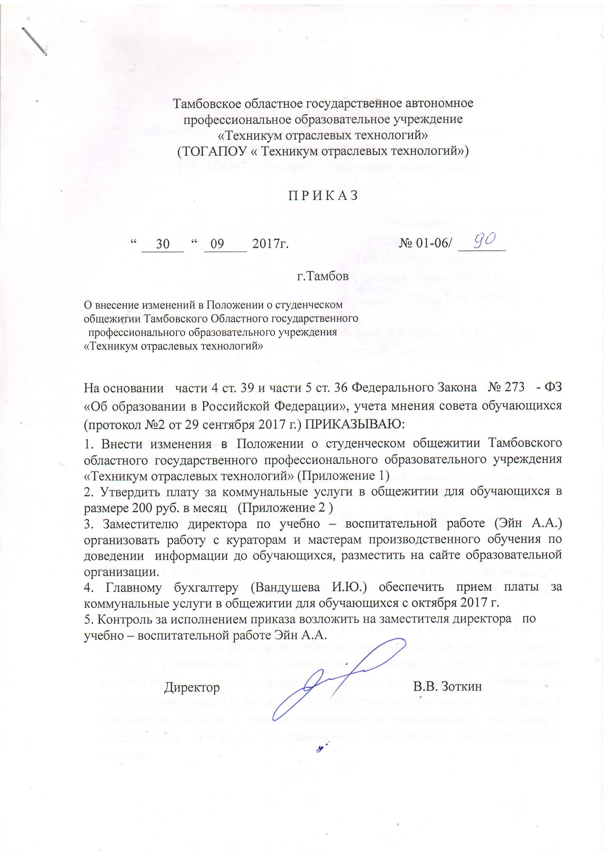
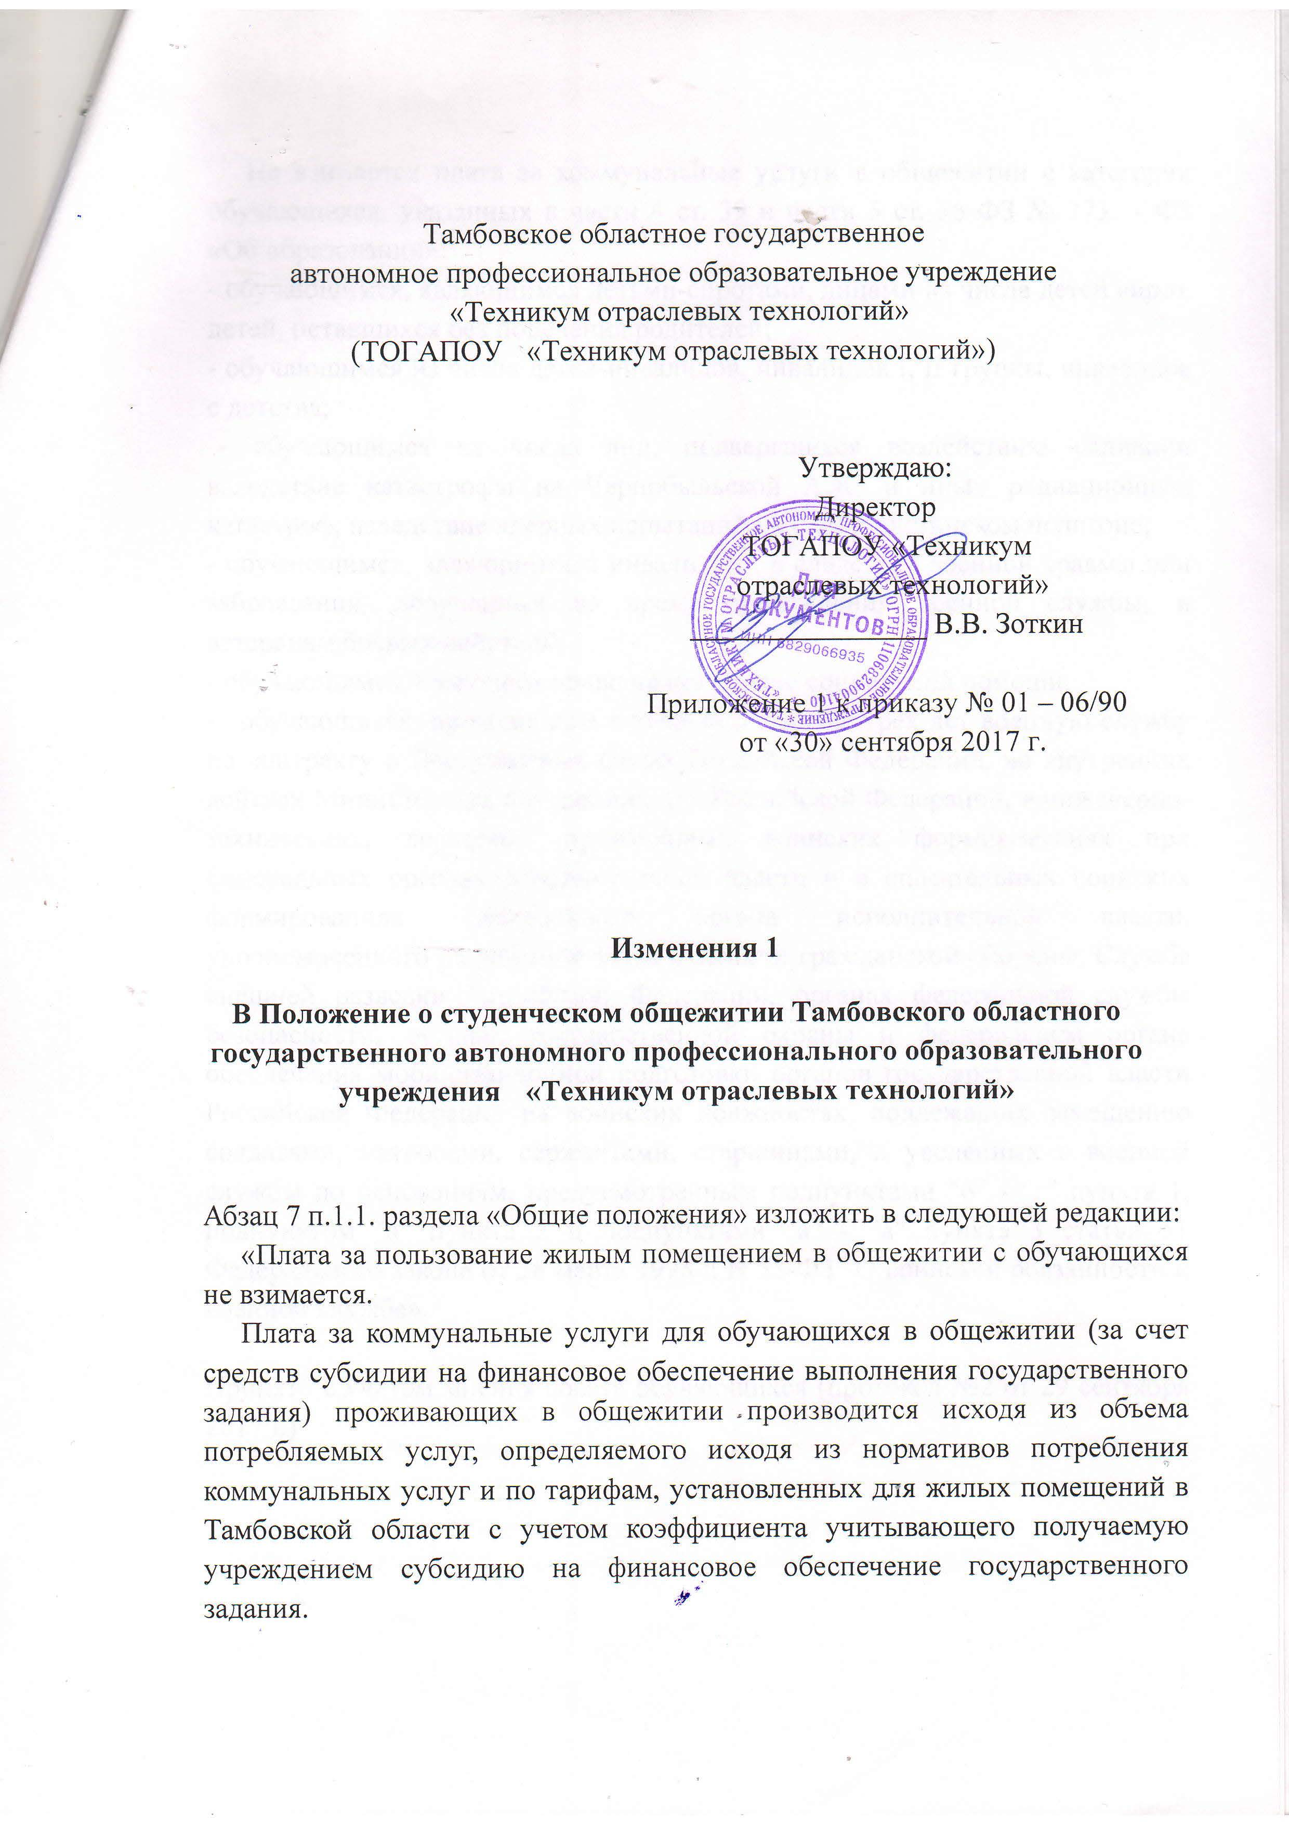
Не взимается плата за коммунальные услуги в общежитии с категории обучающихся, указанных в части 4 ст. 39 и части 5 ст. 36 ФЗ № 273 - ФЗ «Об образовании»:
- обучающимся, являющимся детьми-сиротами, лицами из числа детей сирот, детей, оставшихся без попечения родителей;
- обучающимся из числа детей-инвалидов, инвалидов I, II группы, инвалидов с детства;
- обучающимся из числа лиц, подвергшихся воздействию радиации вследствие катастрофы на Чернобыльской АЭС и иных радиационных катастроф, вследствие ядерных испытаний на Семипалатинском полигоне;
- обучающимся, являющимися инвалидами в следствие военной травмы или заболевания, полученных во время прохождения военной службы, и ветеранам боевых действий;
- обучающимся, имеющим право на получение социальной помощи;
- обучающиеся, проходившие в течение не менее трех лет военную службу по контракту в Вооруженных Силах Российской Федерации, во внутренних войсках Министерства внутренних дел Российской Федерации, в инженерно- технических, дорожно- строительных воинских формированиях при федеральных органах исполнительной власти и в спасательных воинских формированиях федерального органа исполнительной власти, уполномоченного на решение задач в области гражданской обороны, Службе внешней разведки Российской Федерации, органах федеральной службы безопасности, органах государственной охраны и федеральном органе обеспечения мобилизационной подготовки органов государственной власти Российской Федерации на воинских должностях, подлежащих замещению солдатами, матросами, сержантами, старшинами, и уволенных с военной службы по основаниям, предусмотренным подпунктами "б" - "г" пункта 1, подпунктом "а" пункта 2 и подпунктами "а" - "в" пункта 3 статьи 51 Федерального закона от 28 марта 1998 г. N 53-ФЗ "О воинской обязанности и военной службе».

Принято с учетом мнения совета обучающихся (протокол №2 от 29 сентября 2017 г.)

